1. 首页

**登录getToken接口**

https://santong.easy.echosite.cn/api/v1/getToken

返回格式：json

请求方式：https post

请求参数: $code, $recommenderid（推荐id）, $encryptedData, $iv, $name

请求示例：https://santong.easy.echosite.cn/api/getToken

json返回示例： 无示例 ，json格式token

**.登录完成后测试tokenTest接口**

https://santong.easy.echosite.cn/api/v1/tokenTest

返回格式：json

请求方式：https post

请求参数: token(header携带)

请求示例：https://santong.easy.echosite.cn/api/getToken

json返回示例：id = 1

**首页招聘信息列表（get）**

https://santong.easy.echosite.cn/api/v1/getPartrecruits

返回格式：json

请求方式：https get

请求参数: 无

json返回示例：

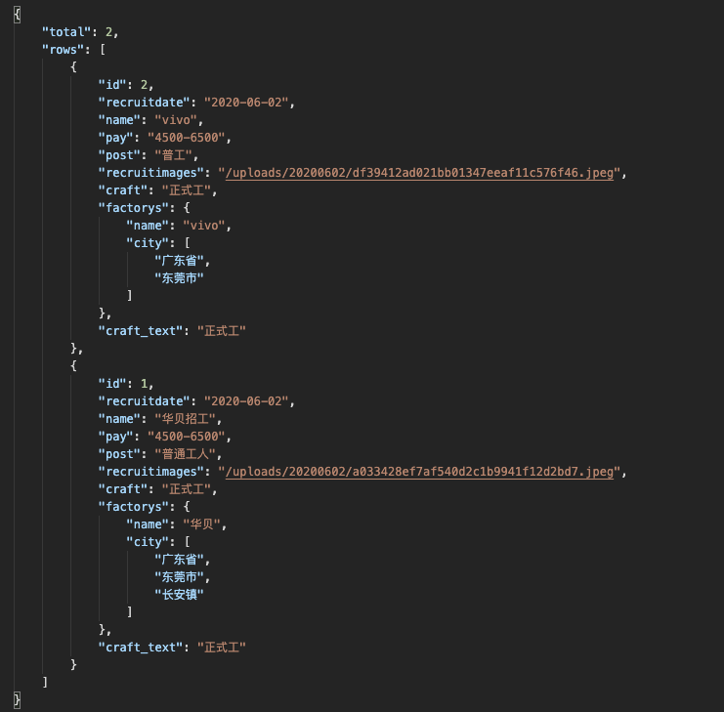

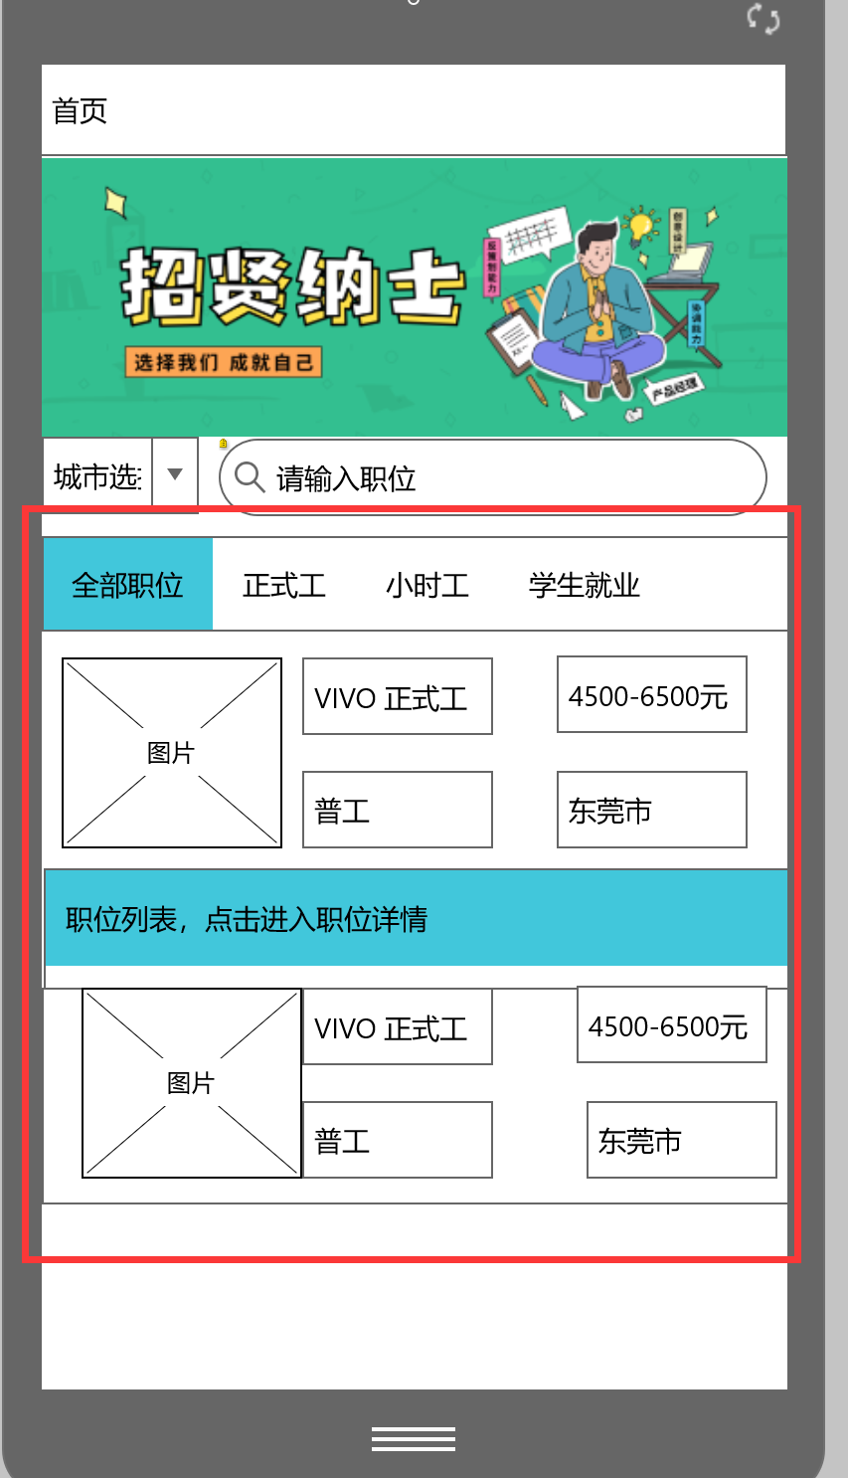

**招聘信息详情列表（get）**

https://santong.easy.echosite.cn/api/v1/getRecruits/:id

返回格式：json

请求方式：https get

请求参数: id

请求示例：https://santong.easy.echosite.cn/api/v1/getRecruits/1

json返回示例：

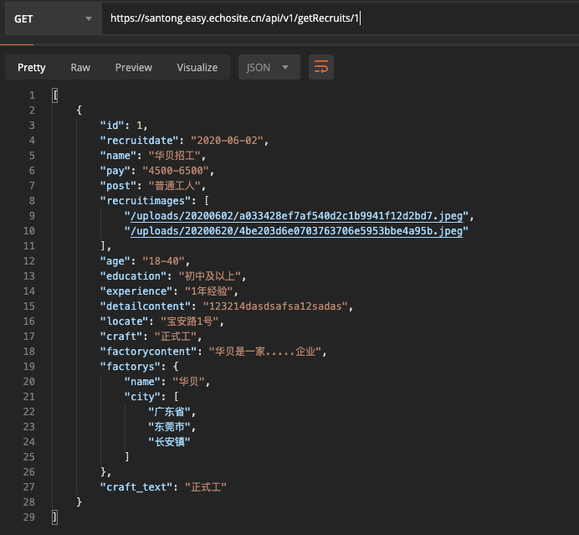

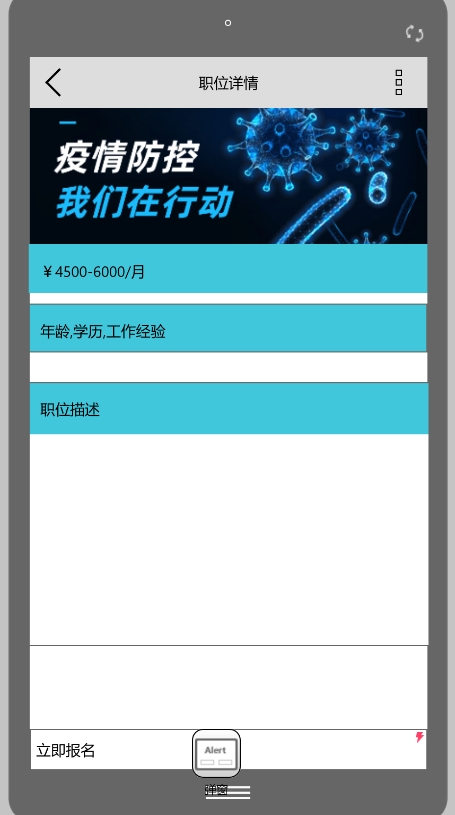

**我要报名（立即报名）sigUpRegister接口**

https://santong.easy.echosite.cn/api/v1/sigUpRegister

返回格式:json

请求方式;https post

请求参数: header携带token body传入factorys_id,name,age,sex,nation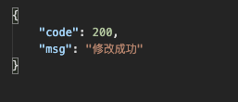

返回参数:

成功：'code'=>200,'msg'=>"报名成功"

失败：'code'=>400,'msg'=>'报名失败，请填写完整信息'

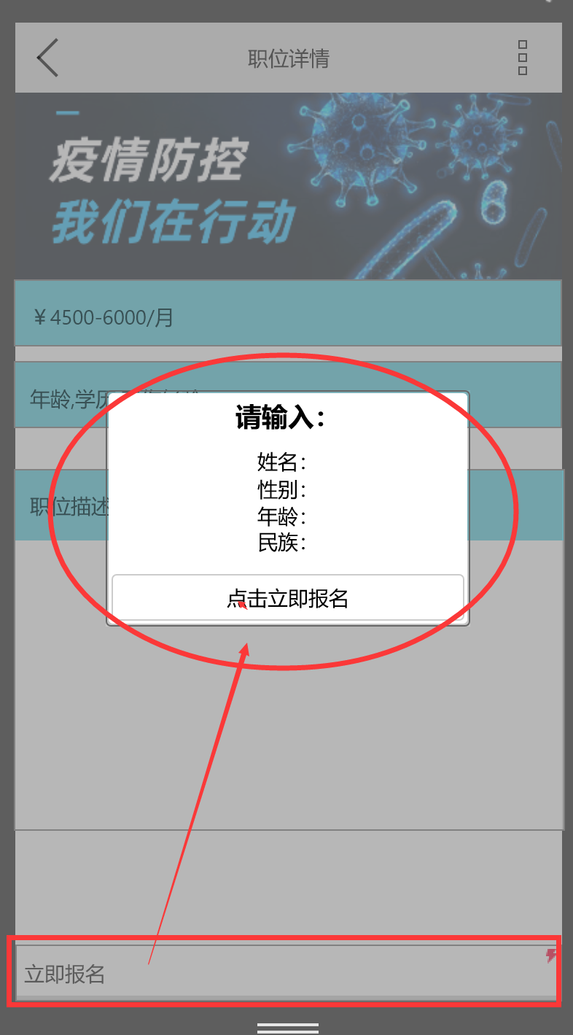

首页轮播图数据banner信息

https://santong.easy.echosite.cn/api/v1/getBanners

返回格式：json

请求方式：https get

请求参数:无

请求示例：https://santong.easy.echosite.cn/api/v1/getBanners

json返回示例：

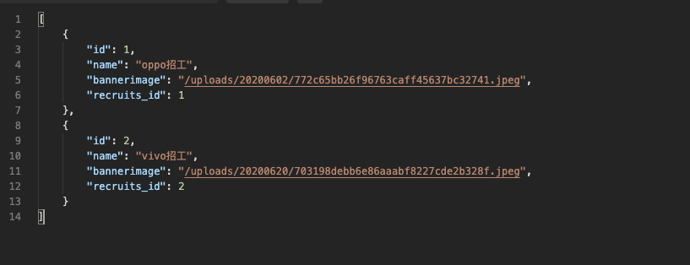

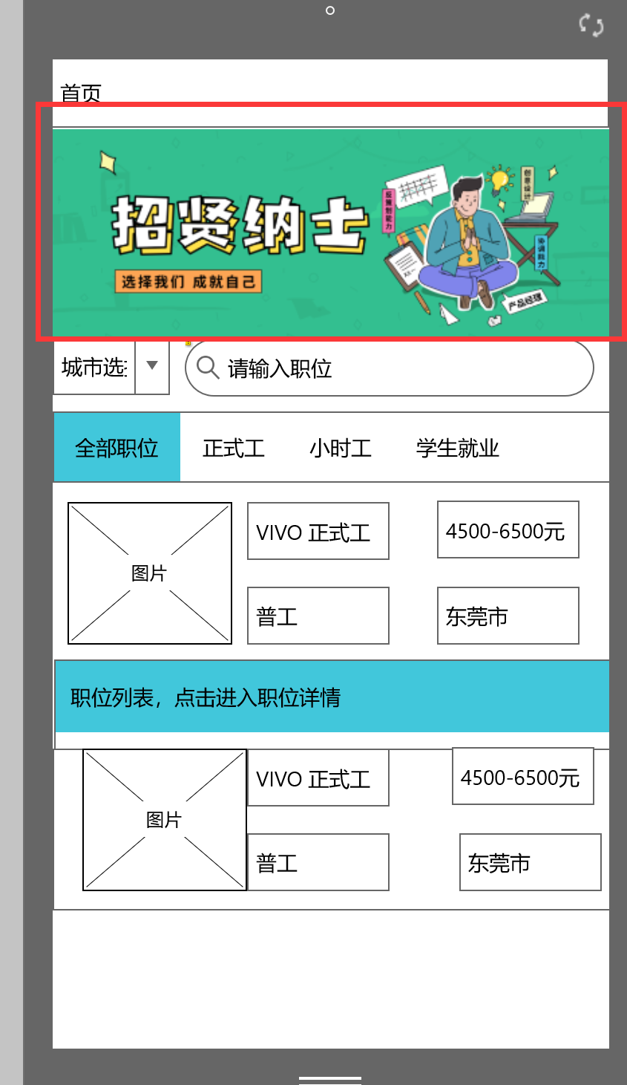

1. **我的界面**

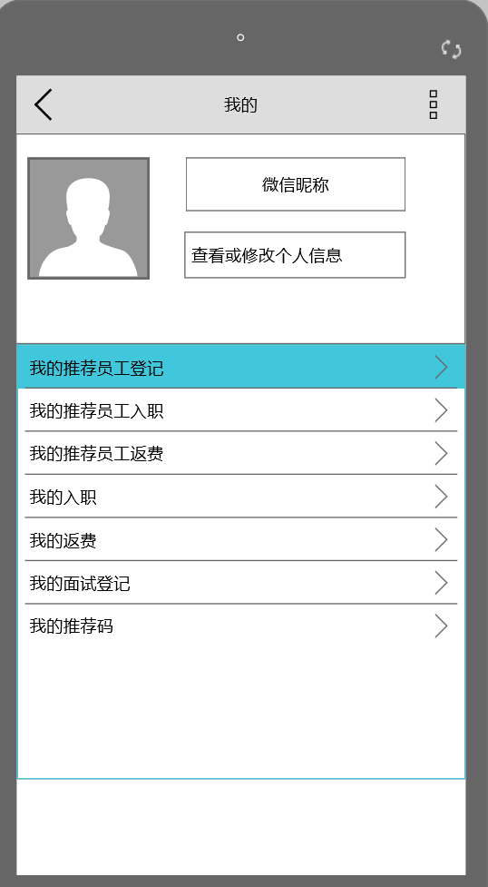

1. **个人信息页/个人信息修改**

https://santong.easy.echosite.cn/api/v1/getInfomation

返回格式：json

请求方式;https post

请求参数: header携带token

返回示例

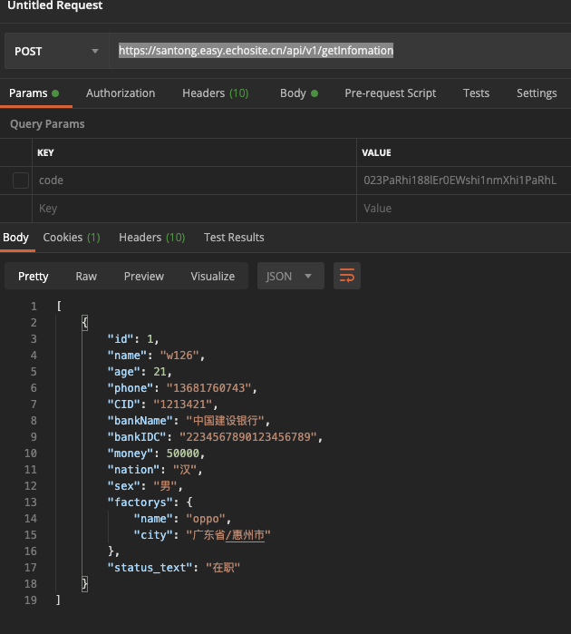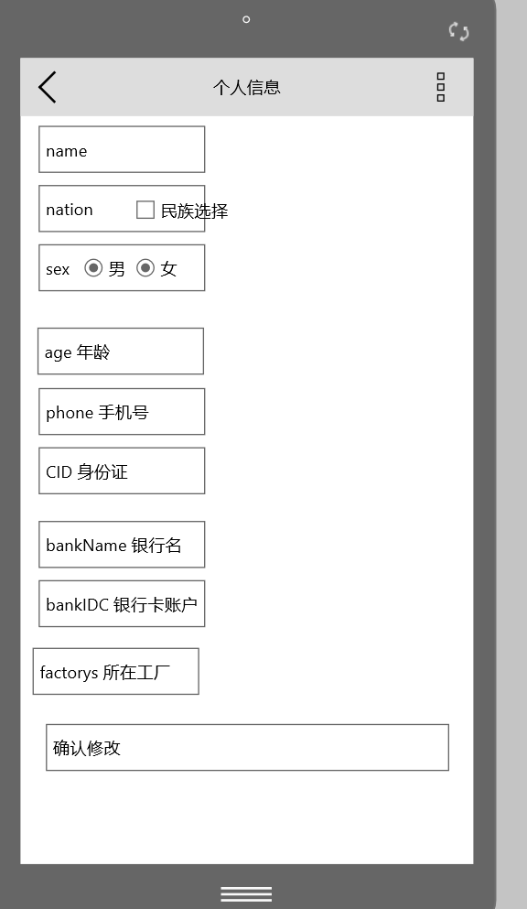

**个人信息修改changeInfomation**

https://santong.easy.echosite.cn/api/v1/changeInfomation

返回格式：json

请求方式;https post

请求参数: header携带token body传递 ‘name','age','phone','CID','bankName','bankIDC','nation','sex' 无需全部传递

返回示例

**我的面试登记信息registerData**

https://santong.easy.echosite.cn/api/v1/registerData

返回格式：json

请求方式;https post

请求参数: header携带token

返回示例

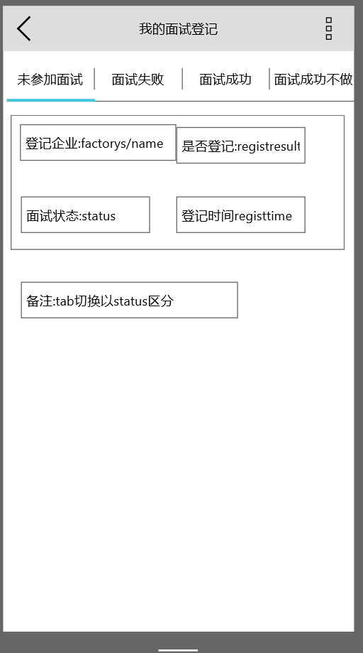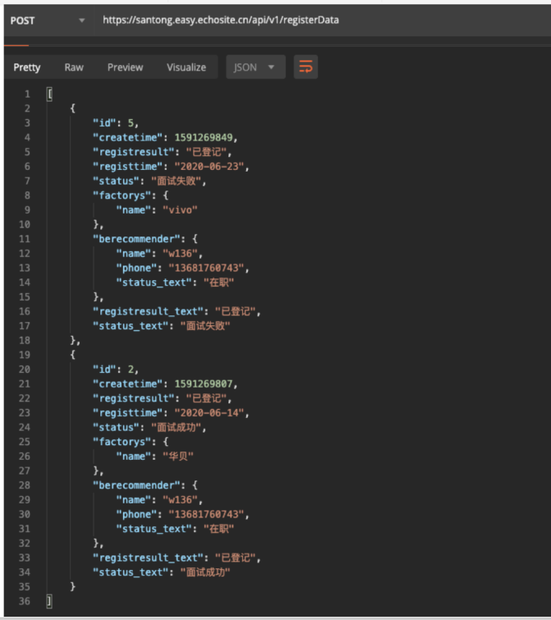

**我的入职信息entryData**

https://santong.easy.echosite.cn/api/v1/entryData

返回格式：json

请求方式;https post

请求参数: header携带token

返回示例

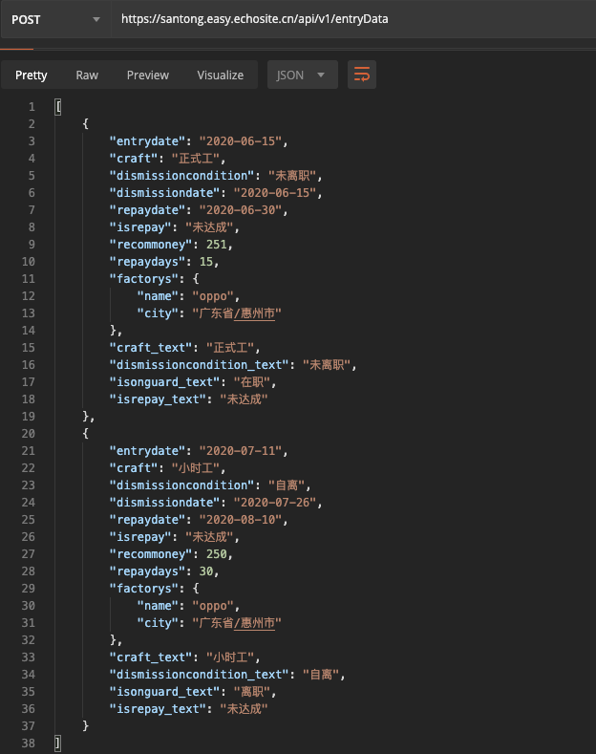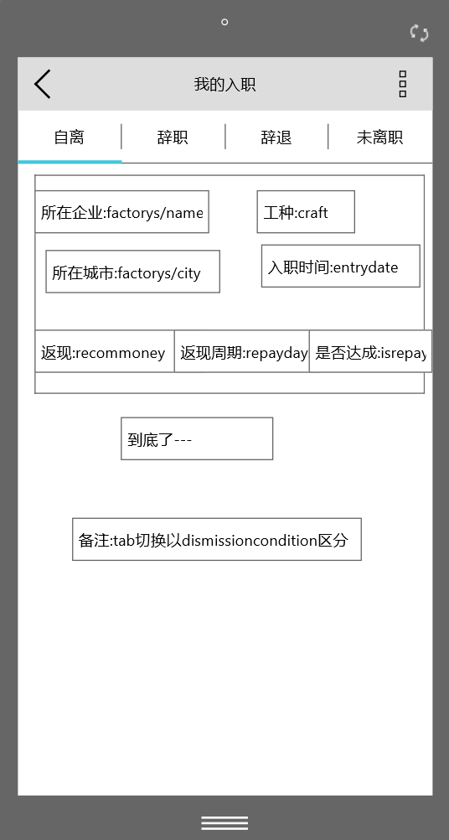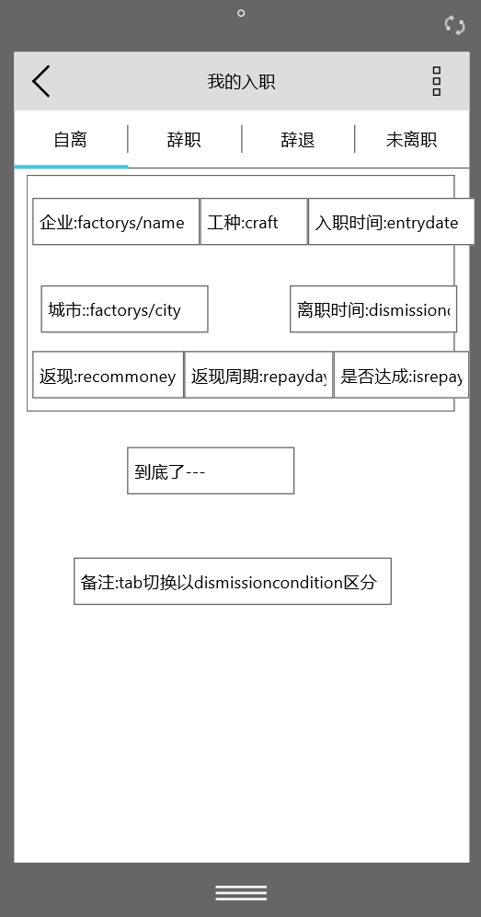

**我的返费信息beRepayData**

https://santong.easy.echosite.cn/api/v1/beRepayData

返回格式：json

请求方式;https post

请求参数: header携带token

返回示例

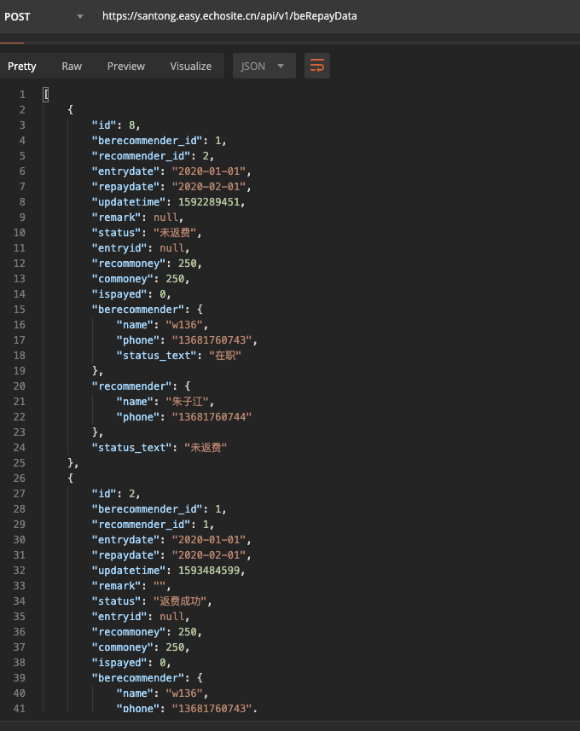

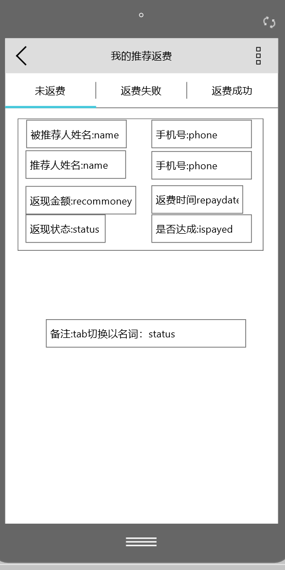

**我的推荐员工登记信息myRegisterData**

https://santong.easy.echosite.cn/api/v1/myRegisterData

返回格式：json

请求方式;https post

请求参数: header携带token

返回示例

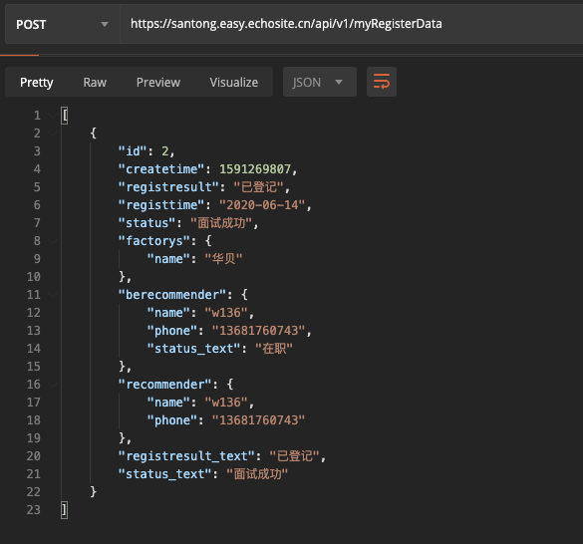

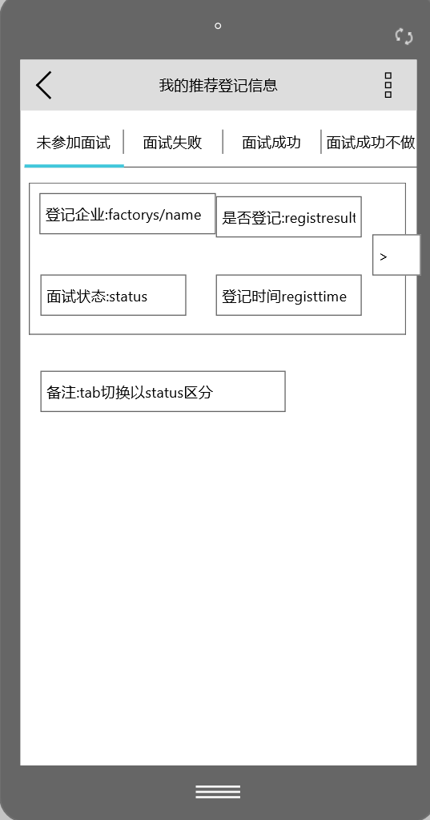

**我的推荐员工入职信息myEntryData**

https://santong.easy.echosite.cn/api/v1/myEntryData

返回格式：json

请求方式;https post

请求参数: header携带token

返回示例

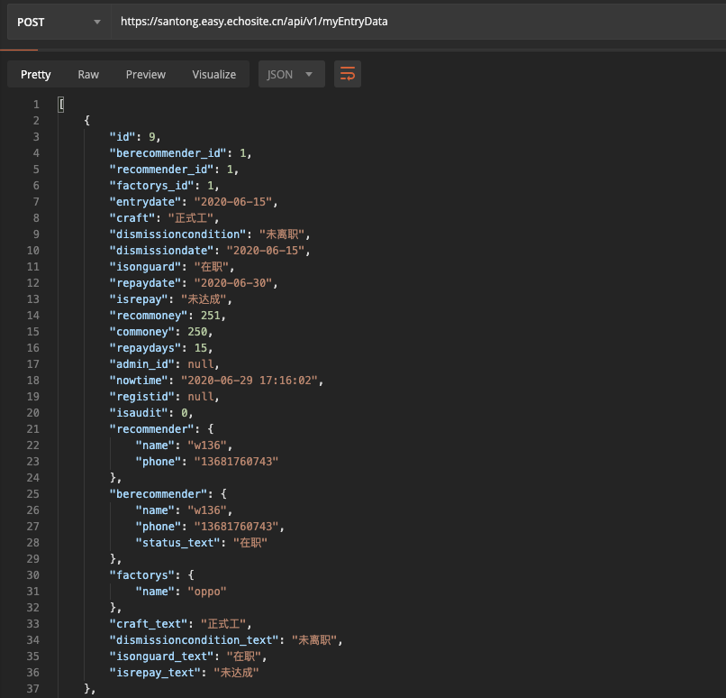

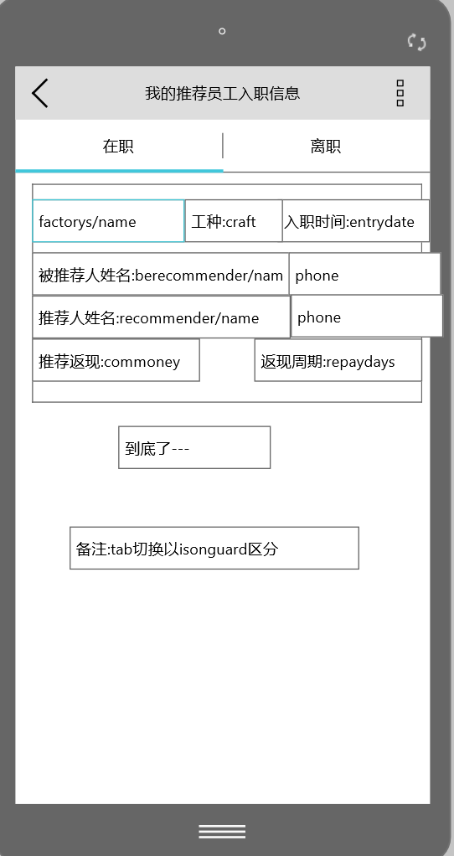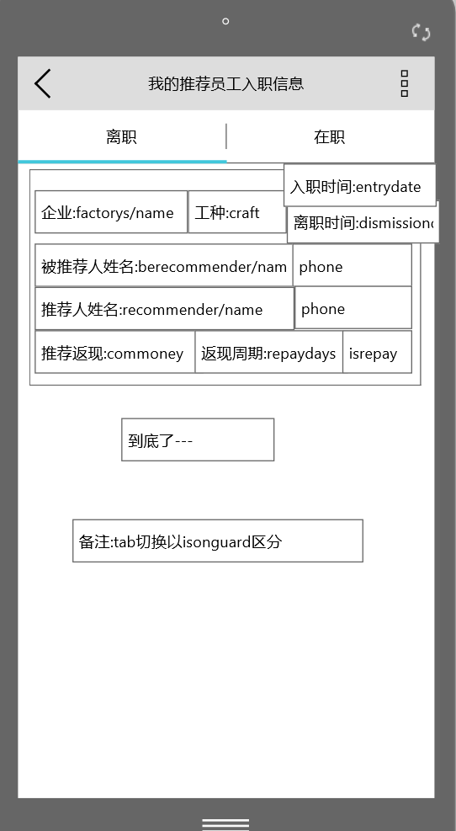

**我的推荐员工返费信息myBeRepayData**

https://santong.easy.echosite.cn/api/v1/myBeRepayData

返回格式：json

请求方式;https post

请求参数: header携带token

返回示例

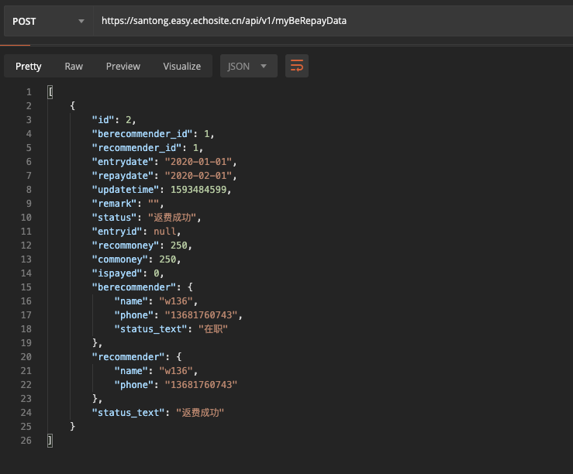

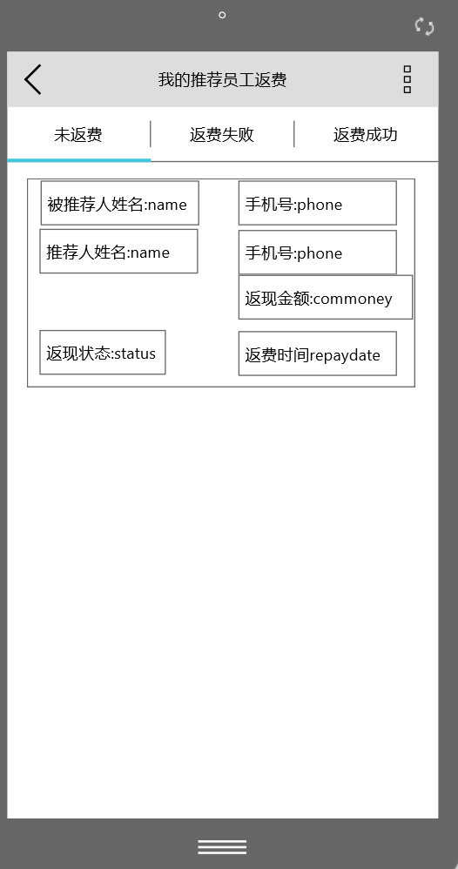

***我的推荐码：设置弹窗，点我的推荐码弹出一张小程序码***

**我的推荐二维码（小程序码）getBuffer**

https://santong.easy.echosite.cn/api/v1/getBuffer

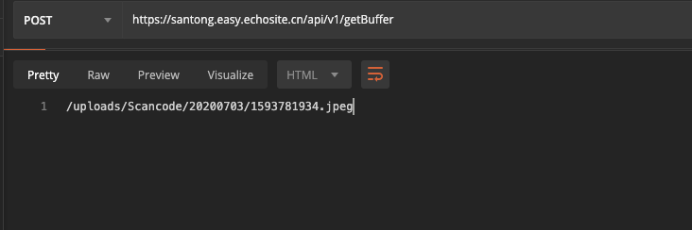返回格式：json

请求方式;https post

请求参数: header携带token

返回示例